* **PLASTOVÉ BOXY ZACVAKÁVÁCÍ NA HRAČKY (U Abrahama)**
* 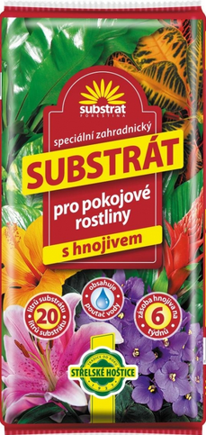**SUBSTRÁT FORESTINA = speciální zahradnický substrát pro pokojové květiny (U Abrahama)**
* 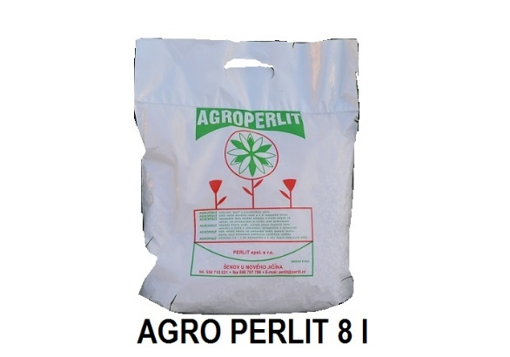**AGROPELIT 8L 3 BALENÍ NA 40l SUBSTRÁTU**

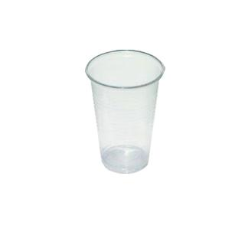

* **PLASTOVÝ KELÍMEK 0,04 L**
* Popisovač ALTECO Paint Marker modrý**Popisovač ALTECO Paint Marker**

VODOSTÁLÝ - ZŘETELNÝ - RYCHLÝ  
Popisovač na olejové bázi určený k označování celé řady materiálů jako jsou kabely, plastové obaly, trubky všech materiálů, skleněné výrobky, gumové a kovové součásti, dřevěné dílce, textilní materiály a mnoho dalších

* [Modelovací podložky](https://www.rafoshop.cz/modelovaci-podlozky-a-nastroje)

**na popisné štítky ke květinám**

* **Pytle na odpad 120l**
* **Přesazovací igelit 3 x 3 m velmi pevný**
* **Igelit obdélníkový (třeba rozstřižený pevný pytel 120L ) na namíchání substrátu**
* **Odstátou vodu (dostatečné množství) + konvičku**
* **Zahradnické nůžky**
* **Normální velké nůžky**
* **Papírové utěrky**
* **Látkové hadry (švédské utěrky)**
* **a další**

**POSTUP**

1. **Nakoupit potřebné autem**

**2. Den předem:**

* **Namíchat substrát 3 díly perlitu na 1 díl substrátu**
* **Nastříhat modelovací podložky na vyhovující štítky + nadepsat**

**3. Nadepsat plastové kelímky**

**Postup přesazování:**

**Do kelímku: trochu připraveného substrátu+Chemie+zasypattrochou substrátu zasadit rostlinku/ list, zalít, do skleníčku**